**Temat:** **Dodawanie liczb dodatnich i ujemnych.**

**Cel lekcji:** **Nauczycie się dodawać liczby o różnych znakach („+” i „-„).**

**Kryteria sukcesu „nacobezu”:**

1. Znam zasadę dodawania liczb o jednakowych znakach
2. Znam zasadę dodawania liczb o różnych znakach
3. Rozumiem zasadę dodawania liczb o jednakowych znakach
4. Rozumiem zasadę dodawania liczb o różnych znakach
5. Umiem obliczyć sumę liczb

- całkowitych

- wymiernych

1. Umiem obliczyć sumę wieloskładnikową
2. Umiem korzystać z przemienności i łączności dodawania
3. Umiem powiększyć lub pomniejszyć liczbę całkowitą o daną liczbę
4. Umiem uzupełnić brakujące składniki w działaniu
5. Umiem rozwiązać nietypowe zadanie tekstowe związane z dodawaniem liczb wymiernych*



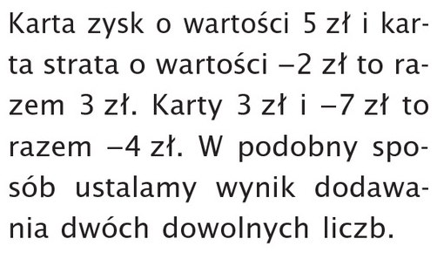

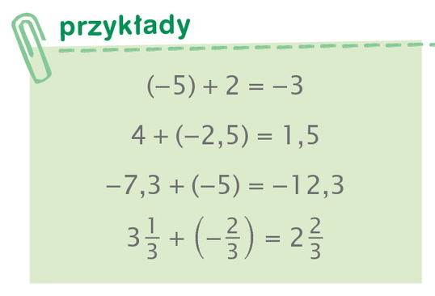 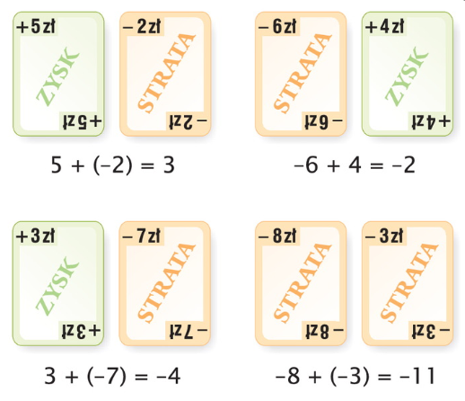

**Ważne!**

* **Suma dwóch liczb dodatnich jest liczbą dodatnią.**

2 + 3 = 5

17 + 112 = 129

1250 + 204 = 1454

* **Suma dwóch liczb ujemnych jest liczbą ujemną.**

(−3) + (−6) = −9

Do długu 3 zł dodajemy dług 6 zł i powstaje nam dług 9 zł

(-33) + (-19) = -52

( -80) + (-37) = -117

(-1752) + (-623) = -2375

Gdy dodajemy wartości bezwzględne obu liczb, wynik będzie ujemny.

* **Suma liczby dodatniej i liczby ujemnej może być albo liczbą dodatnią, albo ujemną, albo równą zero.**

(−6) + 2= -4

(−2) + 6 = 4

Odejmujemy wartości bezwzględne obu liczb i ustalamy znak tej liczby, która ma większą wartość bezwzględną

Inaczej mówiąc sprawdzamy która liczba jest bardziej oddalona na osi liczbowej od zera. Jeśli dalej znajduje się liczba dodatnia, wynik będzie dodatni. Jeśli dalej znajduje się liczba ujemna, wynik będzie ujemny.

* **Suma liczb przeciwnych jest równa zero**.

<https://www.youtube.com/watch?v=QXmyc6Th8FU>